

罪の奴隷からぬけ出そう！

今日、マコトくんのクラスで小さなさわぎがありました。カッコよくて、勉強もできて、人気もあるシュンくんが、大声を出して歩きまわったのです。マコトくんは、たましいがサタンにつかまっているなら、結局、奴隷のように生きるしかないという日曜のみことばを思い出しました。クラスで起きた小さなさわぎを見て、ただイエスだけが必要である理由をもう一度、さとるようになりました。

１．神様がなさったことを心にこめましょう
神様は、私たちの弱さをわかってくださいます。それで、たずねることもせず、といつめることもせず、恵みで救いをくださいました。聖書では女の子孫が蛇の頭を踏み砕く(創世記3:15)、だれでも箱舟の中に入ってくれば生きる(創世記6:14)、犠牲のいけにえをささげる日にエジプトからぬけ出す(出3:18)、私たちがまだ罪人であったとき、キリストが十字架で死なれたことによって私たちを救われた(ローマ5:9)、だれでも主の御名を呼ぶ者は、救われる(ローマ10:13)と言われています。レムナントは、このみことばをしっかりとにぎって、イエス様を信じない友だちに伝えなければなりません。

２．信仰とみことばの証拠をにぎりましょう
キリストは、悪魔のしわざを滅ぼして、私たちを解放してくださいました。いつも罪に定めていた律法から私たちを解放してくださいました。この２つの事実を信じるとき、聖霊さまの大きいみわざが起きます。神様の前で正しい中心を持って伝道すれば、大きい祝福を受けます。神様とのデート時間である定刻祈りが楽しければ、すべての問題が解決されます。いつでも祈るのが幸せならば、世界を征服するようになります。みことば聞く時間が待ちどおしければ、聖霊さまがただちに働いてくださいます。

月曜日
31



きょうのみことば

ローマ6:1～11
私たちの古い人がキリストと
ともに十字架につけられた
のは、罪のからだが滅びて、
私たちがもはやこれからは
罪の奴隷でなくなるため
であることを、私たちは
知っています。(6)



罪とのろいとサタンの地獄の力から私を救ってくださった神様に感謝します。まことの福音、まことの伝道、まことの宣教に献身するレムナントになるようにみちびいてください。イエス･キリストのお名前によってお祈りします。アーメン
❁定刻祈りの点検：昼12時□―教会のために祈りましょう。夜9時―RUTCのために祈りましょう

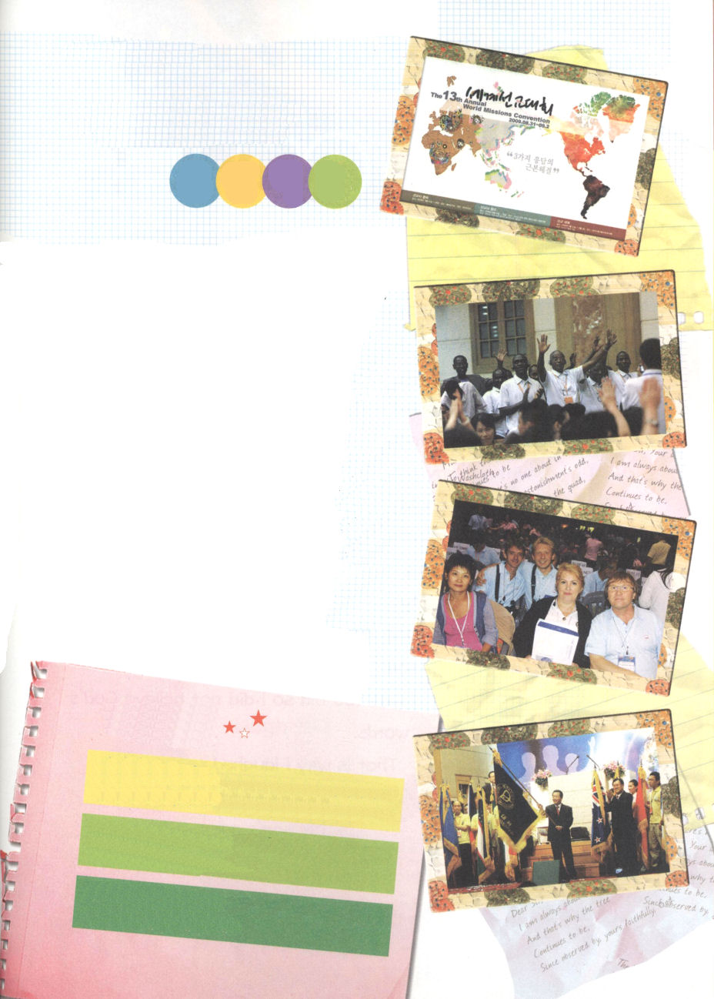
第13次世界宣教大会

３つの答えの
根 本 解 決

ワォ！今日はまさに世界宣教大会が開かれる日です。
45ケ国から全部で3千7百人もの方たちで席が
いっぱいになっていますね。
今回の13次世界宣教大会では<3つ答えの
根本解決>というみことばで力を受けて、
五つの目的、五つの方向を定める時間でした。
レムナントのみなさん、世界のあちこちには
福音を一度も聞いていないまま死んでいく
たましいがいっぱいになっています。私たちが
宣教師といっしょに全世界を通いながら福音を
伝えれば本当に良いでしょうが、今、私たちの
時刻表はいっしょうけんめいに勉強する時刻表です。
それで、直接行って福音を伝えることはできません。
しかし、私たちができることがあります。祈りと
献金で後援することです。私たちもみんな
いっしょに参加しましょう!

祈りの課題

１．伝えられたみことばが世界のあちこちの
宣教地ごとに成就するように聖霊さまが
働いてください。

２．宣教地ごとに重職者時代とキャンプを
本格化する時代が開かれますように

３．35万のタラッパン家族が心の中に
宣教のビジョンを植えられるように。

